Evaluación formativa

Nombre: ________________________________________________________
La siguiente evaluación tiene como objetivo monitorear tu proceso de aprendizaje, es decir, verificar lo que has aprendido durante las últimas semanas. Los contenidos trabajados fueron:

- El sistema solar (planetas)
- Componentes del sistema solar (satélites, asteroides, cometas, meteoritos)
- Características de los planetas
- Creación de una maqueta

Esta evaluación deberá ser entregada como plazo máximo el día viernes 08 de mayo a través de la plataforma alexia (classroom) o al correo: monicaortega.pjq@gmail.com
“Recuerda revisar tus guías y texto de estudio antes de realizar esta evaluación”

1. Escribe el nombre de cada planeta en el cuadro que corresponde.
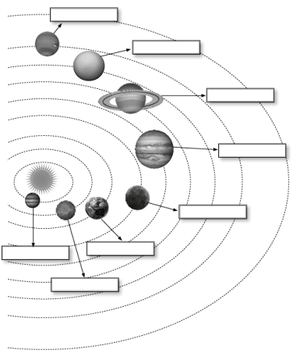

2. Ubica los planetas del sistema solar según su clasificación.
Urano – Tierra – Saturno – Marte – Júpiter – Neptuno – Venus - Mercurio

Planetas Interiores | Planetas Exteriores

3. Dibuja y escribe el nombre de las siguientes definiciones.

Concepto | Definición | Dibujo
 | Cuerpos celestes que emiten luz, poseen distintas temperaturas y tamaños.
 | Estrella que está en el centro del sistema solar.
 | Satélite natural del planeta Tierra.

